Hrvatski jezik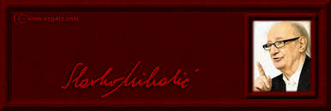
Jezik koji ne znaš prije nego ti
namjeste usta,
gori u tebi, širi se po uskom
prostoru
i mnogi se raspukne prije no što
progovori
bacajući niz vjetar, poput cvijeta,
tisuće sjemenki.

Onda hrvatski mrmore trave,
more i obale.
Doista sam čuo kako mi šuma
šapuće u tišini
moleći da je zaštitim od drvosječa.
I trava bi mi zapjevala hrvatski
da lakše usnem.

Sjedimo za stolom i zborimo
tim svetim jezikom,
osjećamo kako se oko nas otvaraju
sva vrata
na koja nadire svjetlost svijeta
koja je skrivena u dobroti
jezikâ.

